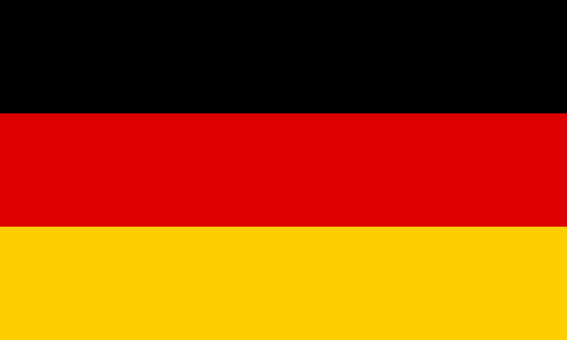

NEVEZÉSI LAP
a Zalaegerszegi Kölcsey Ferenc Gimnázium által szervezett
„Das große D-A-CH-Quiz”
megyei német nyelvű ország ismereti versenyre

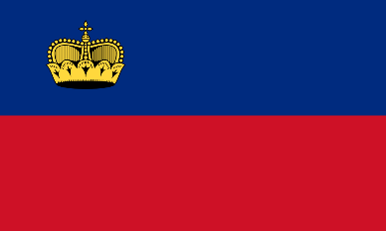
Jelentkezési határidő: 2025. március 31.
Pályamunkák beküldésének határideje: 2025. április 16.
Második (írásbeli) forduló ideje: 2025. május 21. (szerda) 14.30
Helyszín: Zalaegerszegi Kölcsey Ferenc Gimnázium
A nevező intézmény adatai:
Intézmény neve, címe :……………………………………………………………………………………………..
Kapcsolattartó neve:……………………………………………………………………………………………….
Kapcsolattartó e-mail címe, telefonszáma:……………………………………………………………………….
Nevezett diákok száma (max. 8 fő):……………………………………………………………………………….

A fenti intézmény a következő tanulókat nevezi be a versenyre:

I. KATEGÓRIA (általános iskola 5. és 6. osztály)

1.Csapat tagjainak neve:
Felkészítő tanár
………………………………………………………… …………………………………………………

………………………………………………………… ………………………………………………...

2. Csapat tagjainak neve: Felkészítő tanár

………………………………………………………… …………………………………………………

………………………………………………………… …………………………………………………

II. KATEGÓRIA (általános iskola 7. és 8. osztály) Felkészítő tanár

1. Csapat tagjainak neve:
………………………………………………………… …………………………………………………

………………………………………………………… ………………………………………………...

2. Csapat tagjainak neve: Felkészítő tanár

…………………………………………………………. …………………………………………………

…………………………………………………………. …………………………………………………

Kelt:………………………………………………………….

………………………………………………………………
aláírás
Beküldési cím:
Elektronikusan, e-mail: hlaci@kfgz.edu.hu – Horváth László (mk.vez.), vagy postai úton: Zalaegerszegi Kölcsey Ferenc Gimnázium, 8900 Zalaegerszeg Rákóczi út 49-53.

